НОД по рисованию в 1 младшей группе на тему «Мои любимые рыбки»
Воспитатель: Сафронова.С.А.
Цель: Продолжать знакомить с характерными признаками рыб.
Задачи:
Образовательные:
1. Учить детей обобщать и классифицировать (морские рыбы, аквариумные рыбы, рыбы, живущие в пресноводных водоемах).
2.Учит детей нетрадиционной технике: рисование пальчиками, рисование ладошками.
Развивающие:
1. Развивать мышление и память, умение анализировать, выражать их в речи.
2.Развивать воображение и творчество.
Воспитательные:
1.Воспитывать коммуникативные качества, экологическую грамотность у детей.
2.Воспитывать чувство композиции и цвета.
Материалы и оборудование:
- картинки с изображением пресноводных, морских, аквариумных рыб;
- блюдечки с гуашью желтого, красного, зеленого и коричневого цветов;
- ватные палочки;
- готовые рисунки аквариумов, нарисованные заранее, записи спокойной красивой музыки.
Предварительная работа: чтение рассказов о морских обитателях, чтение стихотворений о рыбах, наблюдение за аквариумными рыбками.
Ход занятия
1.Организационный момент
Педагог загадывает загадку:
Плаваю под мостиком
и виляю хвостиком.
– Кто это?
- Рыба
- Правильно рыба. А где живут рыбки?
2. Беседа о рыбах.
Рыба живет в воде. На суше жить не может. Есть про рыбу такая загадка:
Крылья есть, да не летает,
Глаза есть, да не мигает,
Ног нет, да не догонишь.
«Крылья» есть, да не летает. Что это за крылья? (плавники). Не ходит, не летает, но двигается быстро. Как она перемещается? (плавает). Есть хвост. Для чего рыбам хвост? (руль). Одежда из «монеток». Из каких монеток эта одежда? (это чешуя). Рыба живет в воде. Где может жить рыба? (в аквариуме, в море, в озере, и т д.). Рыбы, живущие в море, называются - морские, в реке-речные, в аквариуме - аквариумные.
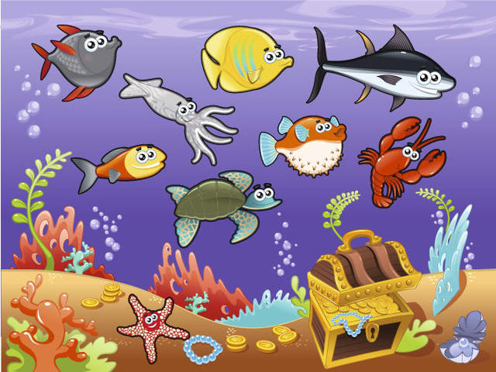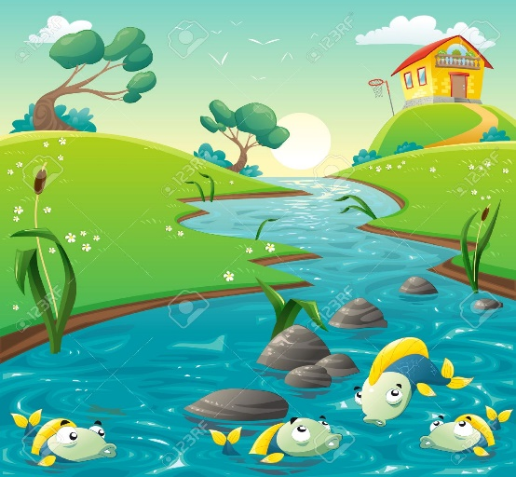

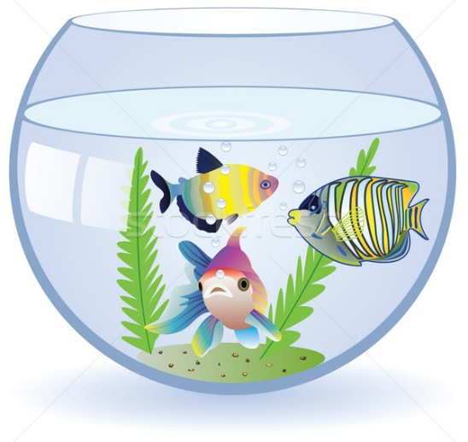
3.Физкультминутка
Как в аквариуме нашем
Рыбки золотые пляшут.
Они весело резвятся
В чистой тепленькой воде,
То сожмутся, разожмутся,
То зароются в песке,
То помашут плавниками,
То закружатся кругами (движения по тексту).
Дети изображают резвящихся рыбок.
4.Изобразительная деятельность.
Воспитатель предлагает детям сесть, и отмечает, что у детей на столах пустые аквариумы, и в них никто не живет.
В банке – чистая вода
Пустим рыбок мы туда,
Будут рыбки там играть,
Плавать, хвостиком вилять
Крошки хлеба подбирать
Педагог предлагает детям нарисовать рыбок в аквариуме ладошками, водоросли палочкой ватной, камушки – пальчиком.
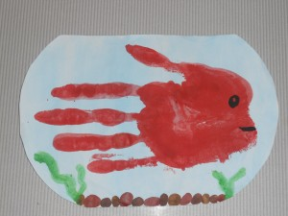
Пока дети рисуют – звучит тихая спокойная музыка.
5.Пальчиковая игра «Рыбки»
Рыбки весело плескались
В чистой светленькой воде. (плавные движения кистями)
То сожмутся, разожмутся, (сжимаем кулачки)
То зароются в песке. ("моют" руки)
Итог
О ком мы сегодня говорили?
Что нового мы узнали о рыбах?

